Міністерство освіти і науки України

Національний університет «Львівська політехніка»

Інститут комп'ютерних технологій, автоматики та метрології Спеціальність «Комп’ютерна Інженерія»

Кафедра СКС

**Звіт**

з лабораторної роботи №3

з дисципліни «Діагностика комп’ютерних засобів»

на тему «Аналіз діагностичних даних за допомогою LLM»

**Варіант №3**

Виконав:

Ст.гр KI-307

Ващишин І.І.

Прийняла:  
Клим Г. І.

Львів 2025

**Тема:** Аналіз діагностичних даних за допомогою LLM.

**Мета:** Реалізувати систему аналізу діагностичних даних, збережених у

TinyDB, за допомогою LLM через Ollama з використанням REST API.

**Теоретична частина**

Аналіз діагностичних даних – це процес збору, обробки та інтерпретації

інформації, яка використовується для оцінки стану комп’ютерних систем,

серверів, мереж та програмного забезпечення. Основна мета такого аналізу –

виявлення відхилень, прогнозування потенційних проблем і забезпечення

стабільної роботи системи. Діагностичні дані можуть містити широкий спектр

інформації, включаючи завантаженість процесора, використання оперативної

пам’яті, дисковий простір, стан мережевих підключень та історію системних

подій.

**Завдання:**

1. Встановити та налаштувати Ollama.

2. Написати Python-скрипт, який виводить інформацію про систему.

3. Проаналізувати результати, зробити висновки.

4. Оформити звіт.

**Вихідний код**

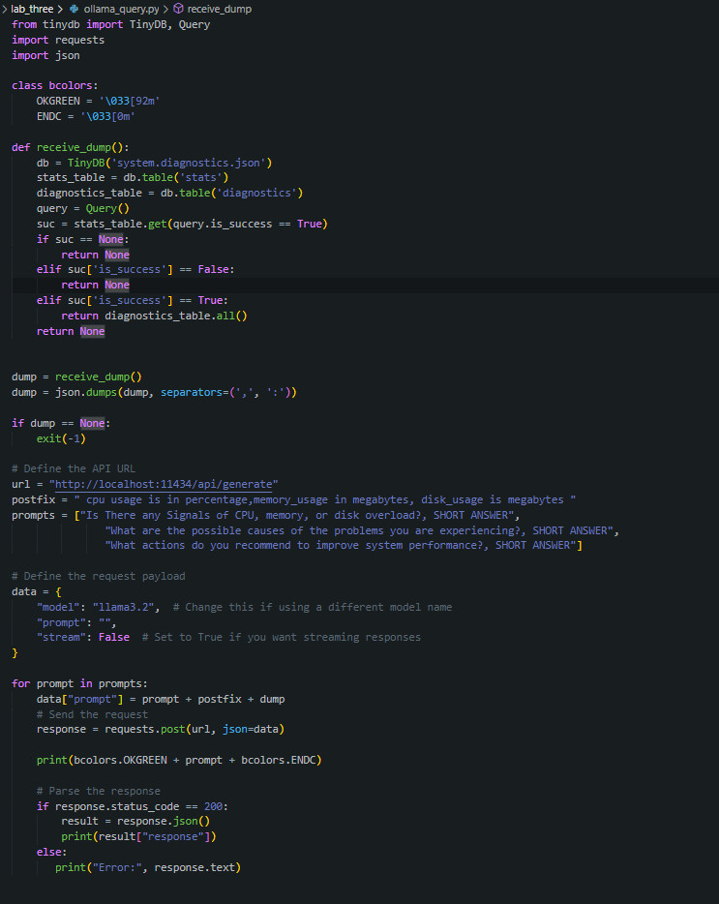

**Приклад виведення відповіді**

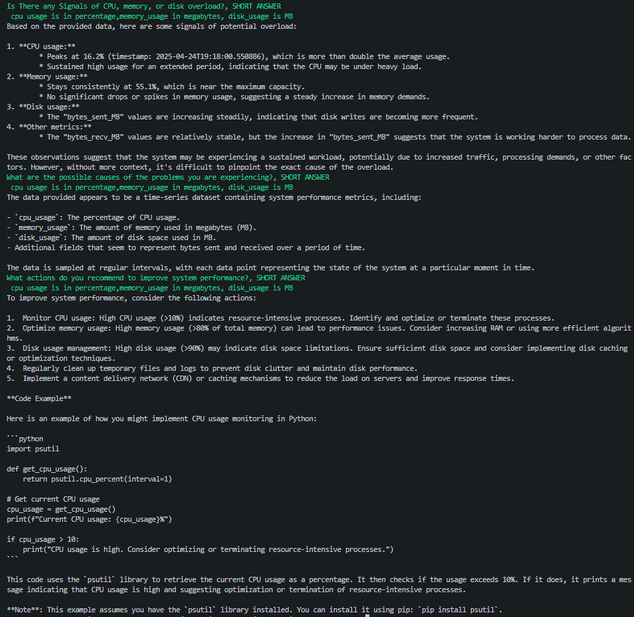

**Висновок**: На цій лабораторній роботі було реалізовано систему аналізу діагностичних даних, збережених у TinyDB, за допомогою LLM через Ollama з використанням REST API.